Inhalt

Historie 3

Installation und Inbetriebnahme eines Remote Arbeitsplatzes 4

Statusbericht 4

Software 4

Akustikübertragung 5

RemoteChangeCameraName 5

Bedienung des Remote-Arbeitsplatzes 6

Remote APP Button Übersicht 8

Konfigurationsdatei RemoteAPP (config.xml) 9

Konfigurationsdatei RemoteView IPList.xml 10

Festkonfigurierte Pfade 10

Installierte Software 11

W213 11

W205 11

Renault 11

VW/FPK 11

Bauteile und Distributoren 12

Kaufbare Geräte 12

Leihgaben 12

Sound Platine 13

Relay/Flash Platine 13

Bestandliste Geräte 13

Bestandsliste der Remote Arbeitsplätze 14

BR213HL(1) 14

BR213HL(2) 14

BR213HL(3) 14

BR213EL(1) 15

BR213EL(2) 15

BR205 15

BR222 16

Renault 16

FAG FPK VW 16

# Historie

|  |  |  |  |
| --- | --- | --- | --- |
| Revision | Date | Author, Editor | Reason |
| 1.0 | 27.08.2014 | Ivo Kunadt | First version |
| 1.1 | 03.09.2014 | Ivo Kunadt | Software Bereich hinzugefügt, Bestandliste angefangen, Inbetriebnahme |
| 1.2 | 10.09.2014 | Ivo Kunadt | Bestandliste erweitert (Steckdosenleisten) |
| 1.3 | 11.09.2014 | Ivo Kunadt | Bestandliste erweitert (Netzteile) |
| 1.4 | 17.09.2014 | Ivo Kunadt | Aufbau der Konfigurationsdatei |
| 1.5 | 26.09.2014 | Ivo Kunadt | Akustik beschrieben + Konfigurationsdatei erweitert |
| 1.6 | 01.10.2014 | Ivo Kunadt | IPList Konfiguration Datei angepasst. Beschreibung für CameraChangeName hinzugefügt |
| 1.7 | 10.11.2014 | Ivo Kunadt | Installationsabschnitt angepasst Konfigurationsdatei angepasst |

# Installation und Inbetriebnahme eines Remote Arbeitsplatzes

1. Überprüfen ob nötige Hardware in der Bestandliste vorhanden ist. Welche Hardware benötigt wird entnimmt man Bestandsliste der Remote Arbeitsplätze falls es noch keinen Eintrag gibt bitte mit 1.1 fortsetzen. Wenn nicht die fehlende Hardware bestellen (Link). Wenn die Hardware geliefert wurde, diese in die entsprechenden Listen eintragen (Bestandliste Vibe, Bestandliste Geräte ) und eine BGV von Frank Gerlach durchführen lassen.
   1. Handelt es sich um einen Arbeitsplatz der noch nicht Dokumentiert ist sollte zunächst eine Auflistung der benötigten Hardware erfolgen.
   2. Weiterhin sollten allgemeine Schritte (Flashvorgang usw.) in einer html Datei dokumentiert werden (Z:\Projekte\RemoteAP\10 Software\20 Dokumentation). Der Name der Datei muss identisch zum Projektnamen sein (z.B. W213 -> W213.html, Renault -> Renault.html)
2. Für die Geräte die eine IP benötigen ist diese bei Sven Schuchmann zu beantragen und einzutragen (Bestandliste Geräte)
3. Die Konfigurationsdatei vorbereiten ([zum Abschnitt](#_Konfigurationsdatei_RemoteAPP_(conf)). Ein Template befindet sich unter

Z:\Projekte\RemoteAP\10 Software\20 Dokumentation

Folgende Punkte sollten dabei überprüft und gegeben falls geändert werden.

* ProjectName
* IP Work
* FHostPath
* CanEasyPath
* WorkStationPath
* AudioDeviceName
* IPPowerStrip
* GPIO Konfiguration

1. Installation der Software
   1. Notieren der benötigten Daten (IP Adresse der Steckdosenleiste, IP Adresse des Remoterechners, MAC des Remoterechners, Name der Soundkarte, Name des Projektes, Anzahl der Kameras für den Arbeitsplatz)
   2. Ausführen des Installers für den Remote Arbeitsplatz
   3. Ausführen der RemoteChangeCameraName.exe
   4. Kontrollieren ob die Windows Service läuft (Dienste)

# Statusbericht

\\Hp\daten\DATEN\Projekte\RemoteAP\Protokoll_Remote.xlsm

# Software

Log Mechanismus und Komponentenübersicht

\\Hp\daten\DATEN\Projekte\RemoteAP\10 Software\20 Dokumentation\Login Mechanismus.vsd

## Akustikübertragung

Für die Prüfung von Warnungen ist es notwendig den Sound über den Stream mit zu übertragen. Dafür wurde eine Schaltung designt die das akustische Signal vom Kabelbaum des jeweiligen Kombiinstrumentes aufnimmt und an den Line-In des Arbeitsplatzrechners weitergibt.

Um den Sound auch übertragen zu können ist es Einstellung in den RemoteDesktop Verbindungen vorzunehmen.

Start Remotedesktopverbindung 🡪 Optionen einblenden 🡪 Register Lokale Ressourcen 🡪 Einstellungen (RemoteAudio) 🡪 Remoteaudiowiedergabe (Auf dem Remotecomputer wiedergeben)

Um diese Einstellungen nicht bei jeder Verbindung erneut einzugeben wird eine RDP Datei geladen. Darin ist das Flag für die Audiowiedergabe entsprechend gesetzt. Auch andere Einstellungen lassen hier für alle Remoteverbindungen speichern. Im Moment ist es nicht möglich für jede Verbindung eine individuelle RDP Datei zu laden.

ffmpeg benötigt für die Übertragung der Audiosignale noch den Namen der Soundkarte. Diese ist in der Konfigurationsdatei der RemoteAPP gespeichert. [Konfigurationsdatei RemoteAPP (config.xml)](#_Konfigurationsdatei_RemoteAPP_(conf)

Das Auslesen des Namens ist ebenso durch ffmpeg möglich.

ffmpeg -hide_banner -list_devices true -f dshow -i dummy

## RemoteChangeCameraName

Für die Nutzung des Streamings für mehrere Kameras müssen die Kameras mit einem eindeutigen Name angesprochen werden können. Der Logitech-Treiber führt aber für jede Kamera den gleichen Namen (Logitech HD Pro Webcam C920) auf. Somit wäre es nicht möglich mehrere Streams zu öffnen.

Der Name, den das FFmpeg Tool benutzt wird aus der Registry gelesen. Gibt es nun einen unterschiedlichen Eintrag für jede Kamera wäre es möglich den Schlüssel für Namen der Kamera zu ändern und jede Logitech WebCam unterscheiden zu können.

Das Unterscheidungsmerkmal ist dabei die DeviceId des USB Treibers. Neben einem allgemeinen Teil gibt es auch eine gerätespezifischen, der für alle WebCams eindeutig und unterschiedlich ist.

USB\VID_046D&PID_082D&MI_00\**7&4560bca&0&0000**

In der Registry ist dieser Eintrag auch wiederzufinden.

HKEY_LOCAL_MACHINE\SYSTEM\ControlSet001\Control\DeviceClasses\{6994AD05-93EF-11D0-A3CC-00A0C9223196}\##?#USB#VID_046D&PID_082D&MI_00#**7&4560BCA&0&0000**#{6994ad05-93ef-11d0-a3cc-00a0c9223196

In den darunterliegenden Einträgen ist dann auch der Anzeigename der Web-Kamera zu finden

…{#BBEFB6C7-2FC4-4139-BB8B-A58BBA724083}\Device Parameters\FriendlyName

Die GUID wird mittels eines Regular Expression verglichen, um an den entsprechenden Unterschlüssel „Device Parameters“ zu gelangen. Im Anschluss muss nur noch der Name entsprechen abgeändert werden. Dafür wird an den eigentlichen Namen (Logitech HD Pro Webcam C920) noch ein Index angehangen.

Logitech HD Pro Webcam C920 X

X … für den Index der Kamera

Führt man nun FFmepg mit dem Befehl für die Auflistung der möglichen Wiedergabegeräte aus so erscheint für zwei angeschlossene Kameras folgende Ausgabe:

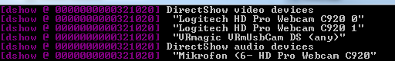

RemoteAPP

\\HP\DATEN\DATEN\Projekte\RemoteAP\Software\Remote\Remote2\RemoteApp2\doc\html\index.html

## Veröffentlichung einer neuen Remotesoftware

Um nicht jeden Remoterechner per Hand upzudaten gibt es einen Mechanismus, der dies vereinfachen soll. Für die Versionierung wird Git benutzt um nun einen neuen Softwarestand zu releasen wird einfach am letzten Commit ein Tag erzeugt.

git tag –a vX.x –m Softwarekürzel

git push origin vX.x

vX.x … Version z.b. v0.5

Softwarekürzel … Beschreibt welche Software aktualisiert werden muss.

RemoteApp2 = ra

RemoteDesktopWatch = rd

RemoteLogSerice = rls

RemoteChangeName = rcn

Beisp

Im Anschluss muss der Tag noch auf den Master gepusht werden

Beim Starten der RemoteAPP wird auch der Autoupdater gestartet. Dieser schaut im Git Repro nach einer neuen Version, vergleicht diese Version mit der Version im Config-File und wenn sie unterschiedlich sind erfolgt ein Update. Alle Dateien außer das Config-File werden dabei überschrieben. Weiter Ausnahmen lassen im Autoupdater einstellen.

# Bedienung des Remote-Arbeitsplatzes

1. RemoteOverview starten (\\HP\\Daten\Daten\Projekte\RemoteAP\RemoteView\RemoteView.xbap)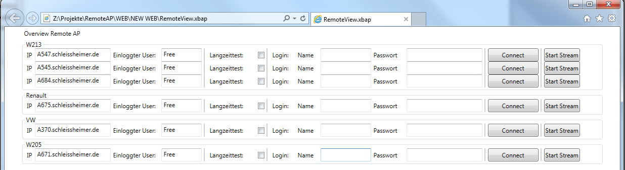%23)

Spaltenerläuterung der Remoteview von links nach rechts

|  |  |  |  |  |  |  |
| --- | --- | --- | --- | --- | --- | --- |
| Rechner-nummer | Login Status (Free, Offline, Username) | Permanent  Login | Anmelde-  name | Passwort | Button  für die Remote-verbindung | Variable Anzahl an Buttons zum Start der Streams |

1. Verbindung mit einem gewünschten Arbeitsplatz herstellen. Dazu einfach den Benutzernamen und Passwort eingeben und den Connect Button betätigen. Ist ein Rechner belegt ist kein Connect Button vorhanden und der eingeloggte User wird in dem entsprechenden Feld angezeigt. Es ist möglich durch eine Eingabe des Benutzernamens (im Screen ssh_benutzer) sicher erneut anzumelden. 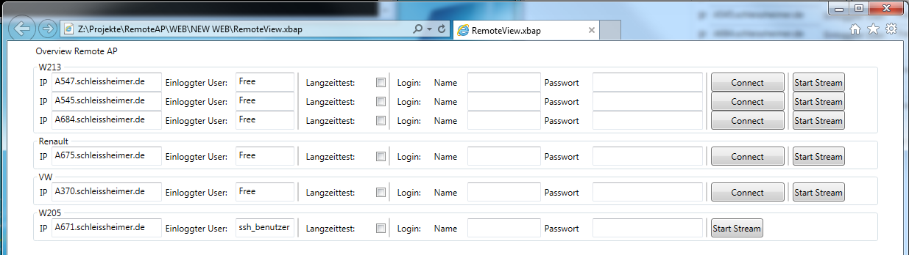Es ist zu beachten, dass das manuelle abmelden zum Verlust des geloggten Status führt, d.h. der Arbeitsplatz wird wieder als „Free“ angezeigt. Wird hingegen nur der Remote-Arbeitsplatz geschlossen so bleibt der Nutzer angemeldet!

**Automatischer Logout:** Ist ein Nutzer länger als X Minuten eingeloggt und erzeugte keine Useraktion (Mausbewegung, Tastureingabe …) so wird er automatisch ausgeloggt. Das bedeutet auch, dass alle Programme geschlossen werden und das Kombiinstrument die Verbindung zum Tiny CAN verliert!

**Permanent Login:** Muss ein Rechner über eine längere Zeit geloggt bleiben so kann die Funktion „Permanent Loggin“ in der RemoteApp unter der Registerkarte Device Info genutzt werden. Ist die Funktion aktiviert, (Status ON ) ist der automatische Logout deaktiviert und der PC kann unbegrenzt genutzt werden. Erfolgt eine Bearbeitung länger als zwei Tage muss dies mit Ralph Illing abgesprochen werden. In der Remoteview wird dies durch die Checkbox in der Mitte angezeigt. Eine markierte Checkbox zeigt an, dass der Rechner permanent geloggt ist.

Ist ein Rechner heruntergefahren so wird dies durch ausgegraute Eingabefelder und dem Button „PC hochfahren“ signalisiert. Durch einen Klick auf diesen Button wir der PC gestartet.

Ist der Rechner hochgefahren (kein bitte warten Dialog mehr vorhanden) ist der Connect Button anstatt des PC hochfahren Buttons wieder vorhanden.

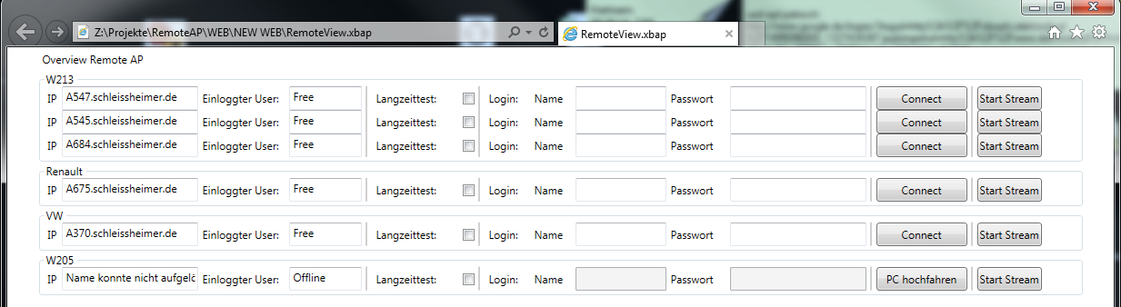

Nach einem Click auf Connect erfolgt der Verbindungsaufbau mit dem Remote Rechner. Erscheint folgende Meldung kann diese durch einen Click auf „Verbinden“ quittiert werden.

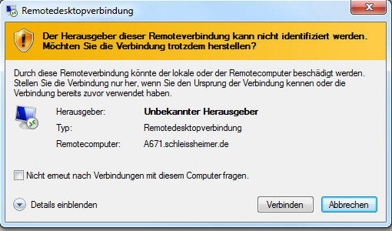

Im Anschluss gibt es zwei Möglichkeiten fortzufahren.

1. Den „Start Stream“ Button betätigen:

Es wird zum einen die Übertragung von Ton und Bild gestartet und zum anderen die RemoteAPP auf dem Remoterechner.

1. Oder die RemoteAPP direkt starten: In diesem Fall wird davon ausgegangen, das zunächst kein Streaming genutzt wird und das Anzeigen der Bildes über die RemoteApp erfolgen soll (Vorteil keine Verzögerung des Bildes). Dafür muss aber zunächst die Übertragung gestartet werden (Start Cam unter dem Register Camera). Das Starten des Streams ist aber auch nachträglich möglich. Dafür muss aber die RemoteAPP geschlossen werden (Abfrage nach dem betätigen des „Start Stream“ Buttons).

**Neustart der RemoteAPP:** jeder Neustart der RemoteAPP bewirkt einen Reset aller Geräte an der IO Karte (CAN, Debugger …). Diese sollte beachten werden wenn man plant die RemoteApp zu schließen. Ist die RemoteApp geschlossen werden alle Zustände beibehalten nur ein Neustart führt zum kurzeitigen Reset.

Wird die RemoteAPP gestartet erfolgt eine Initialisierungsphase. Nach Abschluss dieser öffnet sich die eigentlich Applikation. In dem oberen Drittel sind die Funktionen in verschiedene Registerkarten aufgeteilt. In den unteren zweidrittelt erfolgt die Anzeige des Bildes.

Die erste Registerkarte „Device Control“ kümmert sich um die Kontrolle des angeschlossenen Geräte (Kombi, CAN, Debugger, Netzteil …). Zudem lässt sich hier auch das Flashen anstoßen.

Wird ein Button betätigt der auch das Flashen beinhalten könnte, so erfolgt eine Abfrage ob sich die Arbeitsstände verändern werden oder schon haben. Dort sollte immer der aktuelle Stand und der Nutzer eingetragen werden.

Hinter dem Register Monitor versteckt sich die Anzeige zum auslesen von Spannung und Strom des Netzteils und für die Einstellung der Spannung und Strombegrenzung. Bleiben die Anzeigen schwarz liegt es eventuell daran, dass das Netzteil nicht angeschlossen oder ausgeschalten ist.

## Remote APP Button Übersicht

Hier eine Übersicht der Buttons die in der RemoteAPP verwendet werden mit ihrer Bedeutung.

|  |  |  |  |  |
| --- | --- | --- | --- | --- |
| Geräte an bzw. Status ON | Geräte aus bzw Status OFF | Geräte nicht erreichbar bzw. Status Failure | Flash Mode | Debug Mode |
| G:\RemoteClone\Repository\Remote2\RemoteApp2\Images\Ok.png | G:\RemoteClone\Repository\Remote2\RemoteApp2\Images\Delete.png | G:\RemoteClone\Repository\Remote2\RemoteApp2\Images\Cancel.png | G:\RemoteClone\Repository\Remote2\RemoteApp2\Images\Flash.png | G:\RemoteClone\Repository\Remote2\RemoteApp2\Images\Settings.png |

## Konfigurationsdatei RemoteAPP (config.xml)

|  |  |
| --- | --- |
| <RemoteAP> | Wurzelknoten |
| <Version>1.0</Version> | Versionsnummer der Konfigurationsdatei |
| <ProjectName>W213</ProjectName> | Name des Projektes |
| <IPWork>192.168.1.1</IPWork> | IP Adresse des Remote Pc‘s |
| <ACStand>…</ACStand> | aktueller AC Stand des IC |
| <GCStand>…</GCStand> | aktueller GC Stand des IC |
| <Name>Kunadt</Name> | Name des Nutzers der zuletzt geflasht hat |
| <Datum>17.09.2014 10:21:42</Datum> | Datum des letzten flashens |
| <LongTerm>Disabled</LongTerm> | Zeigt an ob Remote-Arbeitsplatz permanent geloggt ist |
| <FHostPath>C:\Program Files (x86)\FHostSP\FHostSP.exe</FHostPath> | Pfad zum installierten FHost |
| <CanEasyPath>C:\Program Files (x86)\CanEasy\CanEasy.exe</CanEasyPath> | Pfad zum installierten CanEasy |
| <WorkStationPath>C:\Arbeitsbereiche_PF3\Flashen.csm</WorkStationPath> | Pfad zum Arbeitsbereich für den FHost Flashvorgang |
| <AudioDeviceName>Eingang (IDT High Definition Au</AudioDeviceName> | Devicename des Audio Geräte. Dies kann mit dem ffmpeg ausgelesen werden. |
| <RPI> | Konfigurationsknoten ext. Hardware |
| <IPRasperry>192.168.1.30</IPRasperry> | Raspberry Pi IP (obsolet) |
| <PortRaspberry>8000</PortRaspberry> | Raspberry Port IP (obsolet) |
| <LastPortValues>10,0,0,0</LastPortValues> | Initialiesierungswerte für IO Karte |
| <IPPowerStrip>192.168.1.75</IPPowerStrip> | IP Adresse der Steckdosenleiste |
| <GPIO> | Konfigurationsknoten für die GPIO’s |
| <Button1 group="Devices" name="CAN" type="pinioc">1</Button1> | Aufbau wie folgt:  <Button[Laufindex] group=“[Gruppenname für GUI]“  name=“[Name des Buttons]“  type=“[Type der Hardware]“  * |
|  |  |

*Über den Gruppennamen lässt sich die Funktion innerhalb der GUI gruppieren. Der Name entspricht dem Anzeigenamen in der GUI und wird innerhalb auch für die Zuweisung des Icons und der Zuordnung des Ausführungscodes verwendet (z.b. Name = CAN, Funktion für Icon = CANIconString, Funktionsname für die Ausführung des Buttoncodes = CAN). Zum Schluss gibt es die Möglichkeit den Typ anzugeben. Aktuell gibt es folgende Typen pinioc (IOCard), pinrpi(Rasperry), software(nur in der Software), power (Steckdosenleiste). Über den Typ kann man festlegen welche Hardware für die Ansteuerung benutzt werden soll oder ob es sich nur um einen Button handelt der z.b. ein Programm aufruft.

## Konfigurationsdatei RemoteView IPList.xml

In der IPList.xml sind alle Remoterechner aufgelistet mit ihren **IP’s und MAC Adressen**. Die IP Adresse wird dazu verwendet den Rechner anzupingen. Dadurch soll sichergestellt werden ob der Rechner gerade hoch- bzw. heruntergefahren ist. Um schlafende Rechner wecken zu können wird eine MAC Adresse benötigt. Außer diesen zwei Parametern wird auch noch **die Anzahl der angeschlossen Kameras** hinterlegt.

|  |  |
| --- | --- |
| Knoten | Bedeutung |
| <root> | Wurzelknoten |
| <project name="W213"> | Projektknoten mit Angabe des Projektes |
| <pc ip="192.168.1.36" mac="2C:41:38:B5:F2:F8"  cameras="1" /> | PC Knoten mit IP und MAC Adresse des Remoterechners. Zudem wird noch die Anzahl der Kameras hier festgelegt |

## Festkonfigurierte Pfade

**Version 1.0**

|  |  |  |
| --- | --- | --- |
| Name | Applikation | Pfad zur Datei |
| VLC | RemoteView | Z:\Projekte\RemoteAP\Streaming\bin\vlc\vlc.exe |
| Remote Verbindungsdatei | RemoteView | Z:\\Projekte\\RemoteAP\\WEB\\NEW WEB\\Default.rdp |
| Configurationsdatei | RemoteService | c:\Program Files (x86)\Schleissheimer\RemoteSoftware\RemoteAPP2\config.xml |
| RemoteDesktopWatch Exe | RemoteService | C:\Program Files (x86)\Schleissheimer\RemoteSoftware\RemoteDesktopWatch\RemoteDesktopWatch.exe |
| Auslesen allgemeiner Infos (Flashvorgang) | RemoteAPP | Z:\Projekte\RemoteAP\10 Software\20 Dokumentation |
|  |  |  |
|  |  |  |
|  |  |  |

# Installierte Software

## W213

## W205

## Renault

## VW/FPK

# Bauteile und Distributoren

## Kaufbare Geräte

|  |  |  |  |  |
| --- | --- | --- | --- | --- |
| Gerät | Bezeichnung | Distributor | Preis | Link |
| Netzteil | VoltCraft PPS-13610 | Conrad | 207,06€ | [Link](http://www.conrad.de/ce/de/product/513913/Labornetzgeraet-einstellbar-VOLTCRAFT-PPS-13610-1-18-VDC-0-20-A-360-W-Anzahl-Ausgaenge-2-x-USB-Remote-programmierba) |
| UBS Switch | 4 Port USB 2.0-Hub einzeln schaltbar, mit Status-LEDs Conrad Schwarz | Conrad | 9,95€ | [Link](http://www.conrad.de/ce/de/product/986749/4-Port-USB-20-Hub-einzeln-schaltbar-mit-Status-LEDs-Conrad-Schwarz?ref=searchDetail) |
| Kamera | Logitech C920 | Amazone | 66,00€ | [Link](http://www.amazon.de/dp/B006H967FA?m=A3JWKAKR8XB7XF&tag=idealode-am-pk-21&ascsubtag=NxvBWI72bzONP-qwpivBfg) |
| Can | TinyCan |  |  |  |
| PC IO CARD | PCIE-1730 | AMC - ANALYTIK & MESSTECHNIK | 173,00€ | [Link](http://amc-systeme.eu/de/produkte/mess__u_steuerkarten_fuer_pc_systeme/digital_io___karten/digital_io_24v_dc.html;digitalkarte_pci_1730u_be_3760536) |
| PC |  |  |  |  |
| Netzwerkswitch |  |  |  |  |
| Steckdosenleiste | Netio4 | Reichelt | 99,95€ | [Link](http://www.reichelt.de/Messen-Steuern-Regeln/NETIO4SI/3/index.html?&ACTION=3&LA=3&ARTICLE=137605&GROUPID=5828) |

## Leihgaben

|  |  |  |
| --- | --- | --- |
| Gerät | Bezeichnung | Ansprechpartner |
| Debugger | MiniCube |  |
|  | IceCube |  |
| Flashbox | W213 |  |
|  | W205 |  |
|  | W222 |  |
|  |  |  |
|  |  |  |
|  |  |  |

## Sound Platine

|  |  |  |  |
| --- | --- | --- | --- |
| Bauteil | Distributor | Preis | Link |
|  |  |  |  |
|  |  |  |  |
|  |  |  |  |
|  |  |  |  |

## Relay/Flash Platine

|  |  |  |  |
| --- | --- | --- | --- |
| Bauteil | Distributor | Preis | Link |
|  |  |  |  |
|  |  |  |  |
|  |  |  |  |
|  |  |  |  |

# Bestandliste Geräte

TODO: Noch anzufertigen

|  |  |  |  |  |  |
| --- | --- | --- | --- | --- | --- |
| Geräte/Bezeichnung | Inventar-Nr. | Standort | IP |  |  |
| Steckdosenleiste 1 | A693 | AP1 | 192.168.111.40 |  |  |
| Steckdosenleiste 2 | A694 | AP2 | 192.168.111.41 |  |  |
| Steckdosenleiste 3 | A695 | AP3 | 192.168.111.42 |  |  |
| Steckdosenleiste 4 | A696 | [AP3](#_BR213HL(3)) | 192.168.111.43 |  |  |
| Steckdosenleiste 5 | A697 | AP5 | 192.168.111.44 |  |  |
| Steckdosenleiste 6 | A698 | [AP2](#_BR213HL(2)) | 192.168.111.45 |  |  |
| Steckdosenleiste 7 | A699 | [AP1](#_BR213HL(1)) | 192.168.111.46 |  |  |
| Steckdosenleiste 8 | A700 | AP8 | 192.168.111.47 |  |  |
| Steckdosenleiste 9 | A701 | AP9 | 192.168.111.48 |  |  |
| Steckdosenleiste 10 | A702 | AP10 | 192.168.111.49 |  |  |
| Steckdosenleiste 11 | A713 | Test | 192.168.111.50 |  |  |
| Netzteil 1 | A703 | AP1 | - |  |  |
| Netzteil 2 | A704 | AP2 | - |  |  |
| Netzteil 3 | A705 | [AP2](#_BR213HL(2)) | - |  |  |
| Netzteil 4 | A706 | AP4 | - |  |  |
| Netzteil 5 | A707 | AP5 | - |  |  |
| Netzteil 6 | A708 | AP6 | - |  |  |
| Netzteil 7 | A709 | AP7 | - |  |  |
| Netzteil 8 | A710 | AP8 | - |  |  |
| Netzteil 9 | A711 | [AP1](#_BR213HL(1)) | - |  |  |
| Netzteil 10 | A712 | AP10 | - |  |  |
| Netzteil 11 | A690 | [AP3](#_BR213HL(3)) | - |  |  |

# Bestandsliste der Remote Arbeitsplätze

## BR213HL(1)

|  |  |
| --- | --- |
| Gerät | Bezeichnung |
| Can | TinyCan |
| Debugger | MiniCube |
| Peripherie Steuerung | PC IO Card + Eigenbau Platine |
| USB Switch |
| Flashbox |  |
| Sound | Eigenbau Platine |
| Kamera | Logitech C920 |
| PC | A717 |
| Netzwerk Switch | HP Pro Curve |
| Netzteil | VoltCraft PPS-13610 |
| Steckdosenleiste |  |
| Zusätzliche Hardware |  |
|  | Flash/Relay-platine |

## BR213HL(2)

|  |  |
| --- | --- |
| Gerät | Bezeichnung |
| Can | TinyCan |
| Debugger | MiniCube |
| Peripherie Steuerung | PC IO Card + Eigenbau Platine |
| USB Switch |
| Flashbox |  |
| Sound | Eigenbau Platine |
| Kamera | Logitech C920 |
| PC | A547 |
| Netzwerk Switch | HP Pro Curve |
| Netzteil | VoltCraft PPS-13610 |
| Steckdosenleiste |  |
| Zusätzliche Hardware |  |
|  | Flash/Relay-platine |

## BR213HL(3)

|  |  |
| --- | --- |
| Gerät | Bezeichnung |
| Can | TinyCan |
| Debugger | MiniCube |
| Peripherie Steuerung | PC IO Card + Eigenbau Platine |
| USB Switch |
| Flashbox |  |
| Sound | Eigenbau Platine |
| Kamera | Logitech C920 |
| PC | A684 |
| Netzwerk Switch | HP Pro Curve |
| Netzteil | VoltCraft PPS-13610 |
| Steckdosenleiste |  |
| Zusätzliche Hardware |  |
|  | Flash/Relay-platine  HUD |

## BR213EL(1)

|  |  |
| --- | --- |
| Gerät | Bezeichnung |
| Can | TinyCan |
| Debugger | MiniCube |
| Peripherie Steuerung | PC IO Card + Eigenbau Platine |
| USB Switch |
| Flashbox |  |
| Sound | Eigenbau Platine |
| Kamera | Logitech C920 |
| PC |  |
| Netzwerk Switch | HP Pro Curve |
| Netzteil | VoltCraft PPS-13610 |
| Steckdosenleiste |  |
| Zusätzliche Hardware |  |
|  | Flash/Relay-platine |

## BR213EL(2)

|  |  |
| --- | --- |
| Gerät | Bezeichnung |
| Can | TinyCan |
| Debugger | MiniCube |
| Peripherie Steuerung | PC IO Card + Eigenbau Platine |
| USB Switch |
| Flashbox |  |
| Sound | Eigenbau Platine |
| Kamera | Logitech C920 |
| PC |  |
| Netzwerk Switch | HP Pro Curve |
| Netzteil | VoltCraft PPS-13610 |
| Steckdosenleiste |  |
| Zusätzliche Hardware |  |
|  | Flash/Relay-platine |

## BR205

|  |  |
| --- | --- |
| Gerät | Bezeichnung |
| Can | TinyCan |
| Debugger | MiniCube |
| IceCube |
| Peripherie Steuerung | PC IO Card + Eigenbau Platine |
| USB Switch |
| Flashbox |  |
| Sound | Eigenbau Platine |
| Kamera | Logitech C920 |
| PC |  |
| Netzwerk Switch | HP Pro Curve |
| Netzteil | VoltCraft PPS-13610 |
| Steckdosenleiste |  |
|  |  |

## BR222

|  |  |
| --- | --- |
| Gerät | Bezeichnung |
| Can | TinyCan |
| Debugger | MiniCube |
| IceCube |
| Peripherie Steuerung | PC IO Card + Eigenbau Platine |
| USB Switch |
| Flashbox |  |
| Sound | Eigenbau Platine |
| Kamera | Logitech C920 |
| PC |  |
| Netzwerk Switch |  |
| Netzteil | VoltCraft PPS-13610 |
| Steckdosenleiste |  |
|  |  |

## Renault

|  |  |
| --- | --- |
| Gerät | Bezeichnung |
| Can | TinyCan |
| Debugger | MiniCube |
| IceCube |
| Peripherie Steuerung | PC IO Card + Eigenbau Platine |
| USB Switch |
| Flashbox |  |
| Sound | Eigenbau Platine |
| Kamera | Logitech C920 |
| PC |  |
| Netzwerk Switch |  |
| Netzteil | VoltCraft PPS-13610 |
| Steckdosenleiste |  |
|  |  |

## FAG FPK VW

|  |  |
| --- | --- |
| Gerät | Bezeichnung |
| Can | TinyCan |
| Debugger | MiniCube |
| IceCube |
| Peripherie Steuerung | PC IO Card + Eigenbau Platine |
| USB Switch |
| Flashbox |  |
| Sound | Eigenbau Platine |
| Kamera | Logitech C920 |
| PC | A370 |
| Netzwerk Switch |  |
| Netzteil | VoltCraft PPS-13610 |
| Steckdosenleiste |  |
|  |  |